Apartado 1:

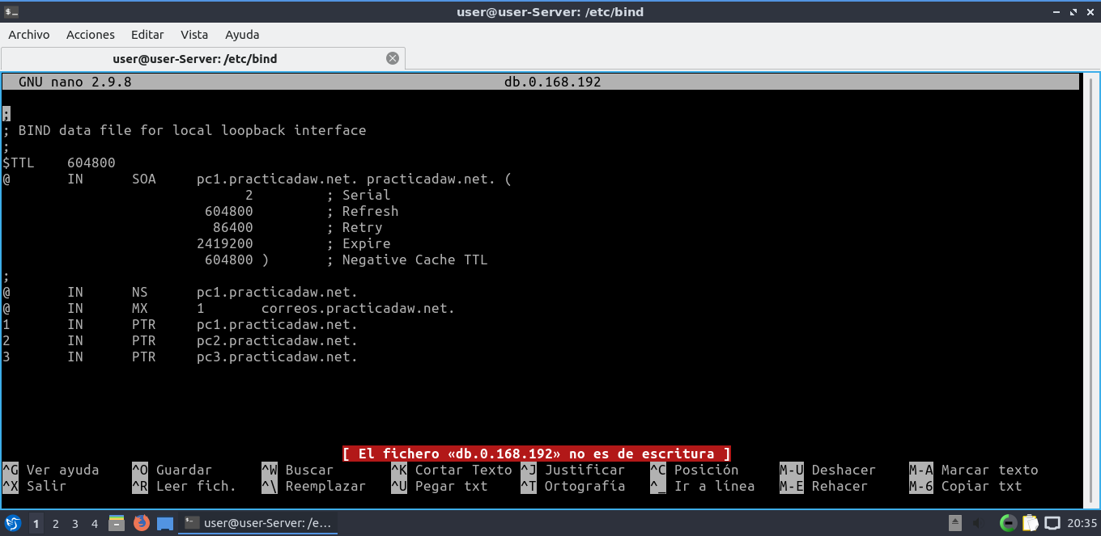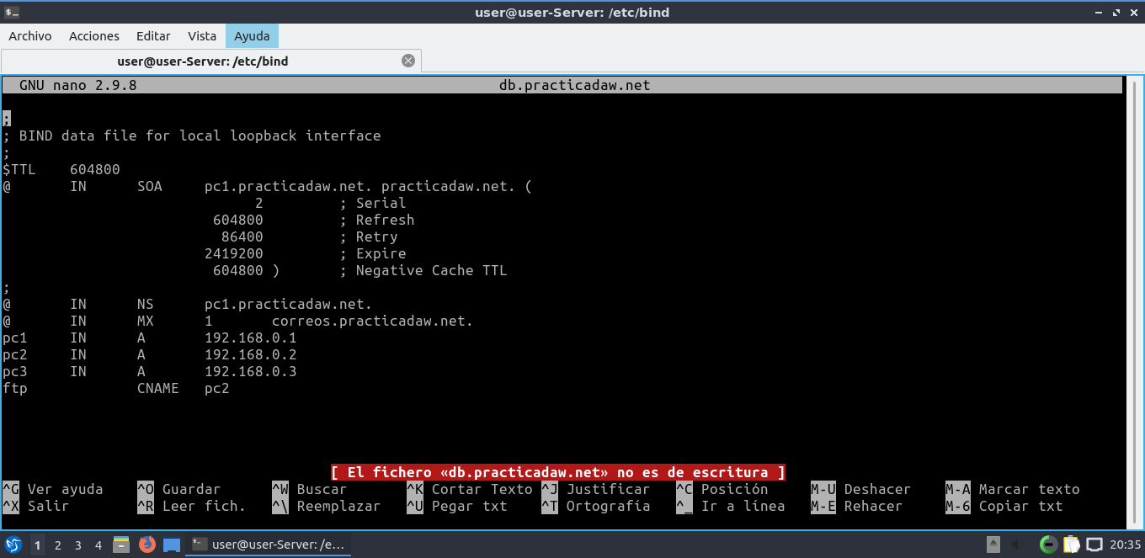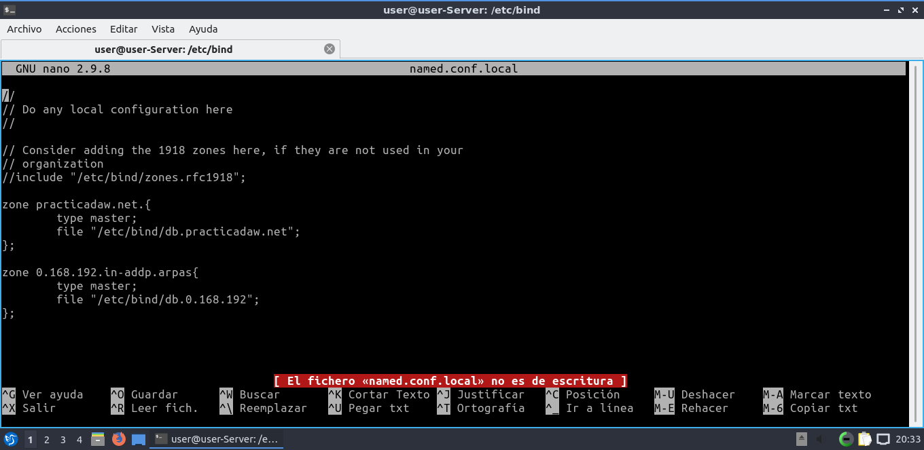Apartado 2:

Actividad 3

Apartado 1:

Situado en la carpeta /etc/bind/

Sudo git init

Sudo git add named.\*

Sudo git commit -m “añadimos named”

Sudo git add db.\*

Sudo git commit -m “añadimos db”

Sudo nano .gitignore

(introducer en .gitignore -> bind.keys, rndc.keys, zones.rfc1918)

Sudo git add .

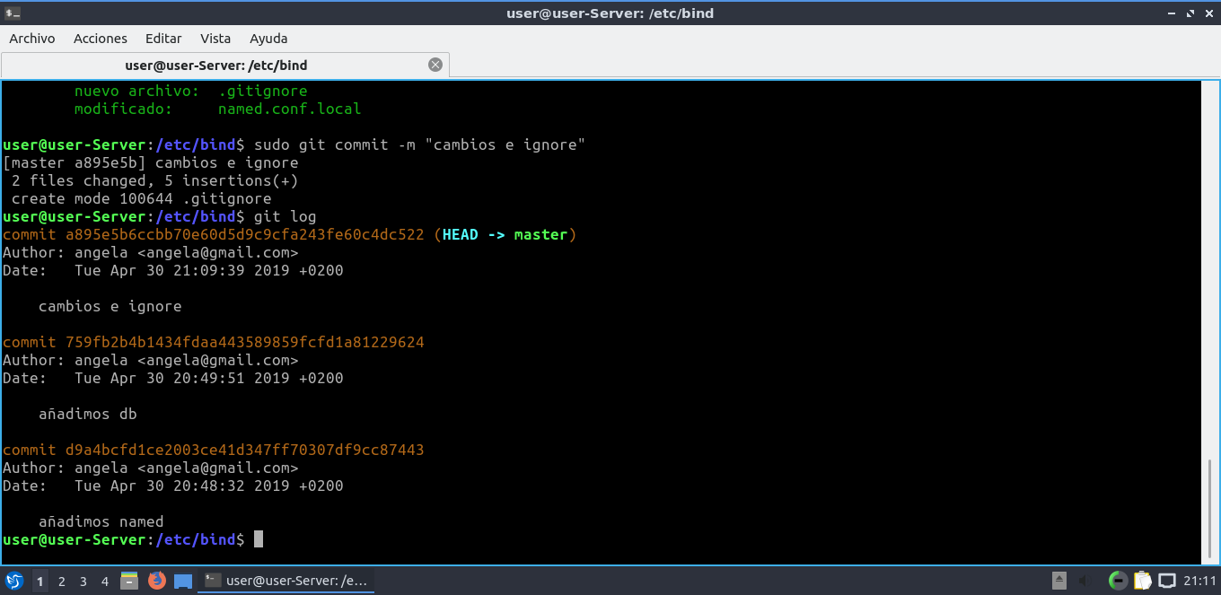Sudo git commit -m “cambios e ignore”

Apartado 2:

<https://github.com/AngelaDAW/dns1819.git>

sudo git push -u origin master

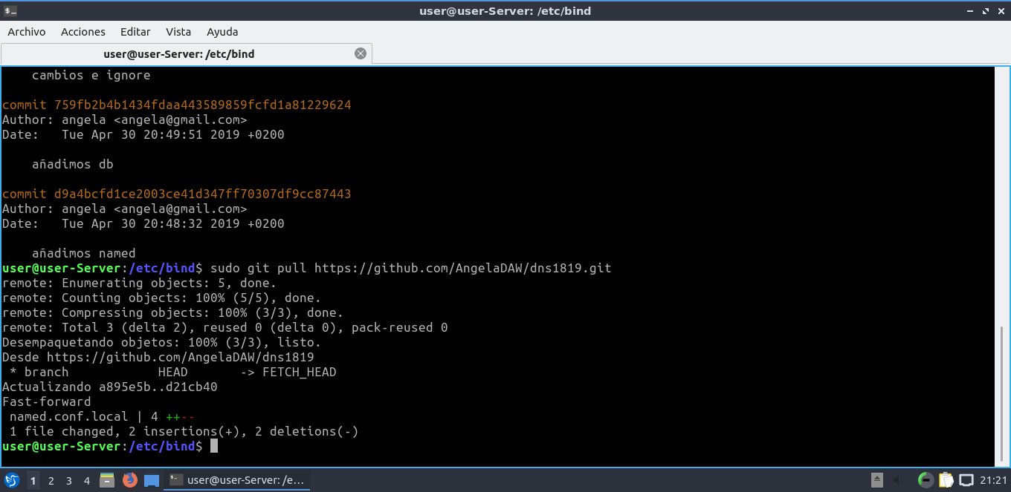

Apartado 3:

sudo git checkout –b ramadns

sudo nano named.conf.local

sudo git add named.conf.local

sudo commit -m “cambio con ramadns 1”

sudo nano named.conf.local

sudo git add named.conf.local

sudo commit -m “segundo cambio con ramadns 1”

sudo git merge ramadns

sudo nano named.conf.local

sudo git add named.conf.local

sudo commit -m “fusión resuelta”

sudo git merge ramadns

sudo git push origin master